報道関係者各位 2023年3月22日
シュナイダーエレクトリック
シュナイダーエレクトリック、モジュール型UPSによる柔軟な運用と空調の効率最大化を実現する持続可能なサーバールームを、安佐市民病院に構築
- 複数の小型UPSをモジュール型UPSに集約することで、電源効率を最大化しながら将来を見据えた拡張性を確保
- 設計済みの空調設備の効率をラックのキャッピングで最大化
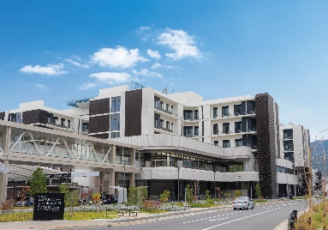
- 統合管理ソフトウェアStruxureWare Data Center Expertで運用管理を効率化
エネルギーマネジメントおよびオートメーションにおけるデジタルトランスフォーメーションのリーダーであるシュナイダーエレクトリックは、安佐市民病院（所在地：広島市安佐北区）の新設移転に伴い、集約型三相UPS、電源管理製品、サーバーラック、ITインフラ統合監視ソフトウェアといった当社のトータルソリューションを導入し、持続可能なサーバールームを構築したことを本日発表します。
広島市安佐北区可部南にて1980年の設立以来地域医療を担ってきた安佐市民病院（以下：旧病院）を、広島市立北部医療センター安佐市民病院（以下：新病院）として同亀山南に新設移転するのに伴い、電子カルテをはじめとした重要な患者情報を取り扱うサーバールームも一新することとなりましたが、旧病院では約50のシステムが9つのサーバールームに分散しており、それらに約90個もの小型UPSが設置されている状態で、効率的な運用管理ができていない箇所もありました。新病院ではそれらのシステムを一元化することによる電力容量の最適化と、将来のサーバー負荷を考慮した拡張性を確保することが課題でした。
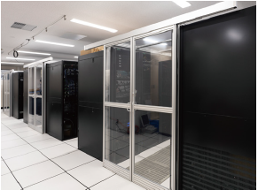
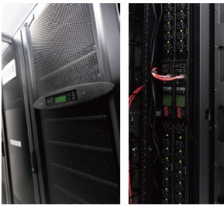
今回、シュナイダーエレクトリックが構築した新病院におけるサーバールームでは、集約型三相UPS「Symmetra™ PX」を導入し、分散していた小型UPSの一元化と電力容量の最適化を実現しました。モジュール構造のSymmetra PXは、各種モジュールの増設・交換に加え、稼働状況に合わせた段階的な拡張が可能な製品です。安佐市民病院でも、5年から8年周期で行う電子カルテの更新の際に、UPSの電源容量が増えてしまい、その容量が事前に想定しにくいという課題を抱えていましたが、将来的なサーバー負荷の増加に合わせた増設も可能となり、今後の拡張に対応できる環境を整備できました。
また、新病院の新設移転と並行して行われたこのプロジェクトでは、サーバー選定の前に空調設備の設計が完了してしまっていた点も制約となりましたが、効率的に冷気をキャッピングするシステムを導入し、空調効率の最大化を目指しました。IT機器を冷やす床下からの冷気を閉じ込め、ラック背面からの排熱と冷気を分断することで、空調機のファン消費を抑え、無駄な電力消費のない空調環境を実現しています。
さらに、長期運用を見据えて、UPSやPDUの一元監視を可能にするインフラ監視ソフトウェア StruxureWare™Data Center Expertも導入しており、運用管理を効率化するとともに、システムや電源に何か問題が発生した際にも担当者のサポートが受けられる仕組みを構築しました。

今後もシュナイダーエレクトリックは、多様化するシステム環境や要望ににあわせた製品やソリューションの提供を通じ、データセンターおよびサーバールームの効率的な運用に貢献していきます。

導入事例詳細はこちら https://www.apc.com/jp/ja/download/document/CR_Asashimin_Hospital/
導入事例動画はこちら https://youtu.be/oPyP95xKX9w

Schneider Electricについて
シュナイダーエレクトリックは、あらゆる人がエネルギーや資源を最大限活用することを可能にし、世界の進歩と持続可能性を同時に実現することを目指しています。私たちはこれを「Life Is On」と表現しています。
私たちの使命は、持続可能性と効率性を実現するためのデジタルパートナーになることです。
世界をリードするプロセス技術やエネルギー技術と、エンドポイントとクラウドをつなぐ製品、制御機器、ソフトウェアやサービスとを、ライフサイクル全体を通して統合し、その統合された管理を住宅、ビル、データセンター、インフラストラクチャ、各種産業に展開することでデジタルトランスフォーメーションを推進します。
私たちは、最もローカルなグローバル企業です。社会にとって意義深い目的を持ち、多様な意見を取り入れ自ら行動するという価値観を持って、オープンスタンダードとパートナーシップエコシステムの拡大に尽力します。
www.se.com/jp

Discover Life Is On
Innovation At Every Level Life Is On
Follow us on:
Hashtags: #EcoStruxure

